Apunte teórico V – Probabilidad y estadística

Variable aleatoria continua

Las variables aleatorias continuas pueden tomar cualquier valor dentro de un intervalo continuo.

Es por esto que no tiene sentido plantearse esto como probabilidades de resultados aislados.

La función de densidad tendrá las siguientes propiedades:  
1. *f(x) ≥ 0 ∀ x*

2.

Debemos saber integrar y utilizar la regla de Barrow, además de graficar correctamente.

Tendremos entonces ejercicios como estos:

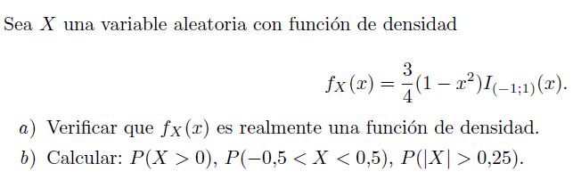

El primer paso será integrar .(1-x2) con los limites indicados luego, en este caso -1 y 1, esto nos dará como resultado 1 y podremos confirmar que es una función de densidad.

Para el punto en donde tendremos que P(X>0), para esto debemos tener como límite de integración 0 y 1.

Para el punto donde tendremos P(-0,5 < X < 0,5) debemos usar dichos límites de integración.

El punto en donde tenemos el módulo de 0,25 tendremos que hacer algo un poco largo pero mecánico.

Debemos hacer la integral definida entre 0,25 y 1, y a esta sumarle la integral definida entre -1 y -0,25.

Recordemos que el resultado de una integral definida será siempre positivo y estará expresado en u2, es imposible que en un plano 2d un área sea negativa.

Entonces tenemos:

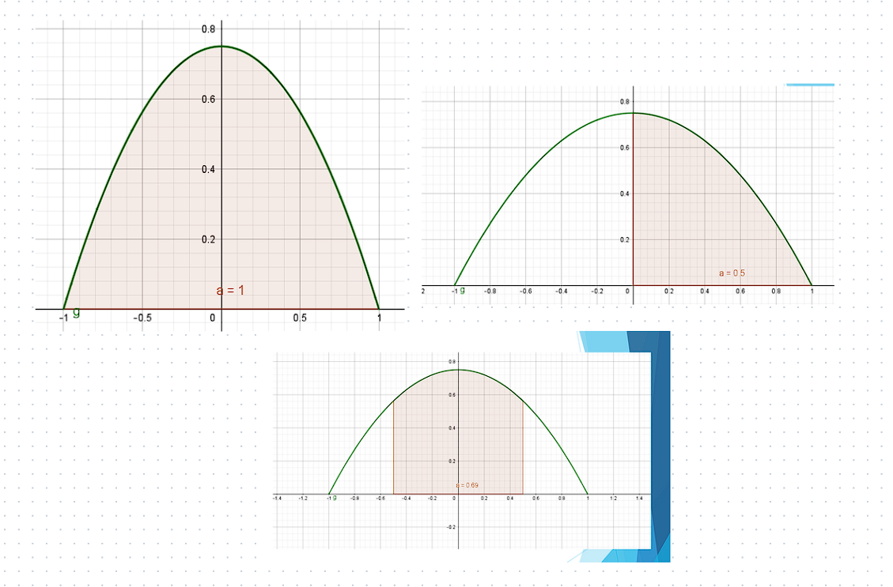

Así como tenemos ejercicios con valores posibles de calcular sin mucha dificultad, en otros será más complicada la cosa, dado que nos pedirán valores que no están contemplados en ninguna condición, es por esto que debemos buscar nosotros dicha operación en una función de transición.

Por ejemplo:

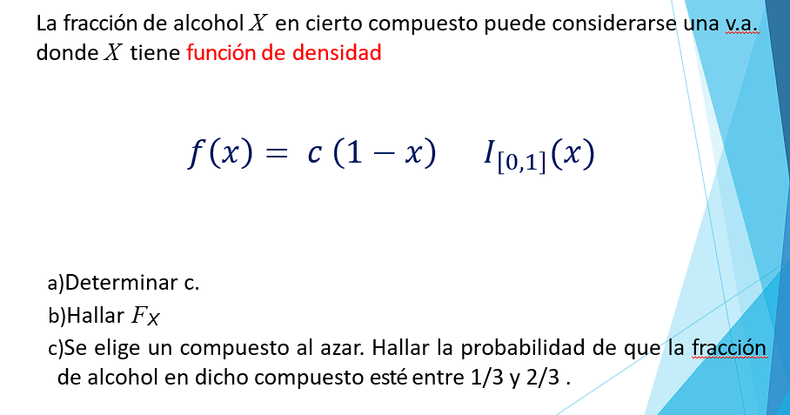

Averiguamos c:

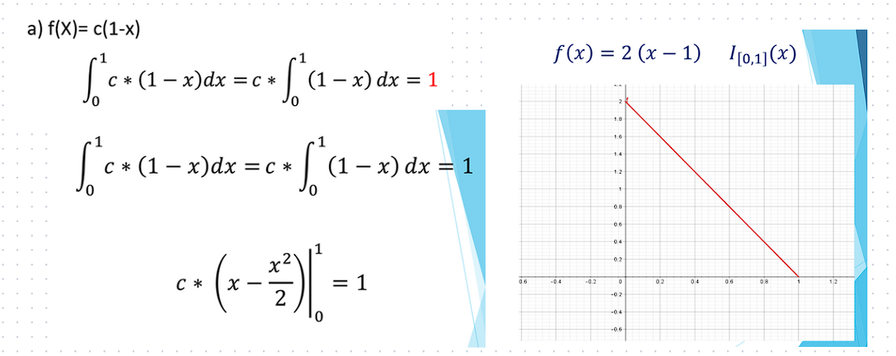

Verificamos que *f(x)* sea una función correspondiente a una variable aleatoria continua:

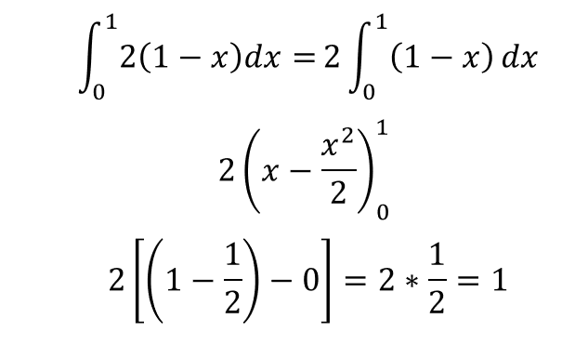

Una vez tengamos esto confirmado podremos buscar Fx(x):

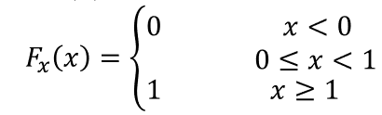

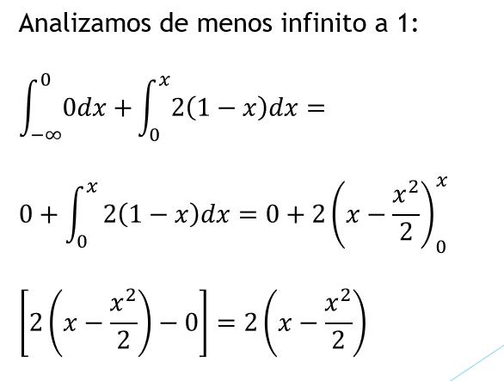

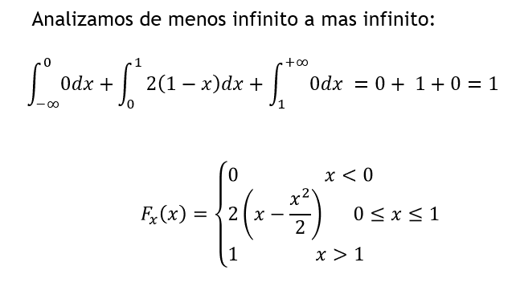

Ahora sí, ya tendremos una operación que nos permitirá ver que pasa con x al estar comprendida entre los limites de derivación.